
มาตรา กบ

หน่วยการเรียนรู้ที่ ๑๐

แผนการจัดการเรียนรู้ที่ ๔

คัดลายมือคำในมาตรา กบ


ชั้นประถมศึกษาปีที่ ๒ เวลา ๑ ชั่วโมง

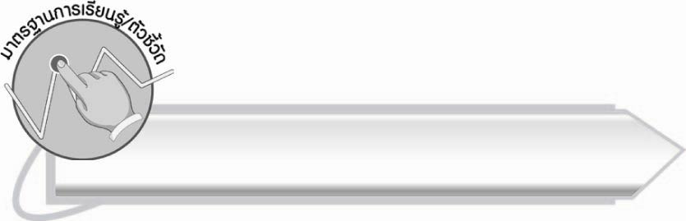

มาตรฐานการเรียนรู้/ตัวชี้วัด

มาตรฐานการเรียนรู้
มาตรฐาน ท ๒.๑ ใช้กระบวนการเขียนเขียนสื่อสาร เขียนเรียงความ ย่อความ และ
เขียนเรื่องราวในรูปแบบต่าง ๆ เขียนรายงานข้อมูลสารสนเทศและรายงานการศึกษาค้นคว้า
อย่างมีประสิทธิภาพ
ตัวชี้วัด
ท ๒.๑ ป. ๒/๑ คัดลายมือตัวบรรจงเต็มบรรทัด


จุดประสงค์การเรียนรู้สู่ตัวชี้วัด

๑. อธิบายวิธีการเขียนตัวอักษรไทย (K)
๒. คัดลายมือคำที่อยู่ในมาตรา กบ (P)
๓. เห็นความสำคัญของการเขียนหนังสือได้ถูกต้องและสวยงาม (A)

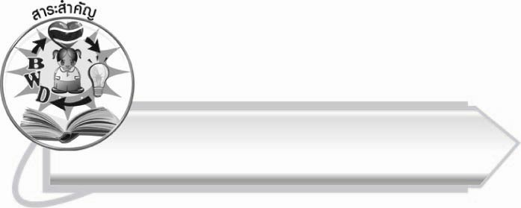
สาระสำคัญ

การฝึกคัดลายมืออย่างสม่ำเสมอจะทำให้เขียนหนังสือได้ถูกต้อง สวยงามและคล่องแคล่วขึ้น
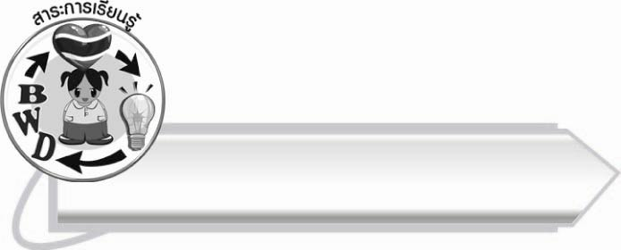
สาระการเรียนรู้

การคัดลายมือคำในมาตรา กบ


สมรรถนะสำคัญของผู้เรียน

๑. ความสามารถในการสื่อสาร
- ทักษะการอ่าน
- ทักษะการเขียน
- ทักษะการฟัง การดู และการพูด
๒. ความสามารถในการคิด
- การประยุกต์/การปรับปรุง
- การสรุปความรู้
๓. ความสามารถในการแก้ปัญหา



คุณลักษณะอันพึงประสงค์

ใฝ่เรียนรู้
ตัวชี้วัดที่ ๔.๑ ตั้งใจ เพียรพยายามในการเรียนและเข้าร่วมกิจกรรมการเรียนรู้
มุ่งมั่นในการทำงาน
ตัวชี้วัดที่ ๖.๑ ตั้งใจและรับผิดชอบในการปฏิบัติหน้าที่การงาน
ตัวชี้วัดที่ ๖.๒ ทำงานด้วยความเพียรพยายามและอดทนเพื่อให้งานสำเร็จ
ตามเป้าหมาย
รักความเป็นไทย
ตัวชี้วัดที่ ๗.๒ เห็นคุณค่าและใช้ภาษาไทยในการสื่อสารได้อย่างถูกต้อง
เหมาะสม


ชิ้นงานหรือภาระงาน (หลักฐาน ร่องรอยแสดงความรู้)

ใบงานเรื่อง การคัดลายมือคำในมาตรา กบ

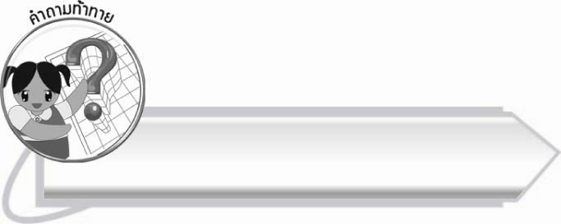
คำถามท้าทาย

นักเรียนชอบลายมือของเพื่อนคนไหนมากที่สุด เพราะอะไร
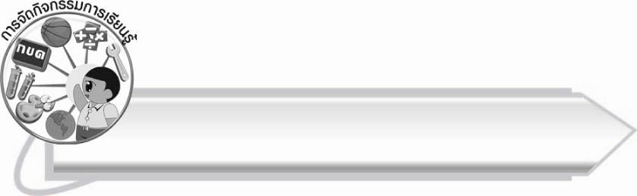
การจัดกิจกรรมการเรียนรู้

๑. ให้นักเรียนสังเกตแถบข้อความบนกระดาน แล้วอ่านออกเสียงพร้อมกัน

บาปบุญ คุณโทษ
ทรัพย์สิน เงินทอง

๒. ให้นักเรียนบอกตัวสะกดของข้อความจากการสังเกตแถบข้อความ
(ตัวอย่างคำตอบ ป ญ ณ ษ พ น ง)
๓. ให้นักเรียนบอกมาตราของตัวสะกดทีละคน
(ตัวอย่างคำตอบ ป มาตรา กบ , ญ มาตรา กน , ณ มาตรา กน)
๔. ให้นักเรียนทำกิจกรรมเสริมทักษะการเรียนรู้ โดยเติมคำที่อยู่ในมาตรา กบ ให้เป็นกลุ่มคำที่สมบูรณ์
๕. ให้นักเรียนเล่นเกมใบ้คำ โดยให้ตัวแทนนักเรียนออกมาแสดงท่าทางให้สัมพันธ์กับคำที่อยู่ในมาตรา กบ ตามที่ครูกำหนด เช่น นั่งพับเพียบ ขากบ ตะครุบ โทรศัพท์ วาดรูป สิบ
๖. ให้นักเรียนช่วยกันทายคำและออกมาเขียนคำบนกระดาน
๗. ให้นักเรียนเลือกคำบนกระดานมาฝึกคัดลายมือ คนละ ๓ คำ คำละ ๓ ครั้ง แล้วให้เพื่อนช่วยประเมินผลงาน

๘. ให้นักเรียนร่วมกันอธิบายวิธีการเขียนอักษรไทยให้ถูกต้องสวยงาม
(ตัวอย่างคำตอบ ควรเขียนให้เต็มบรรทัด เขียนหัวตัวอักษรให้เท่ากันทุกตัว วางสระและวรรณยุกต์ให้ถูกต้องตามหลักเกณฑ์ของภาษา)
๙. ให้นักเรียนทำใบงานที่ ๒๑ เรื่อง การคัดลายมือคำในมาตรา กบ ครูประเมินผลงานของนักเรียน
เป็นรายบุคคล
๑๐. ให้นักเรียนและครูร่วมกันสรุปความรู้ ดังนี้
๏ การฝึกคัดลายมืออย่างสม่ำเสมอจะทำให้เขียนหนังสือได้ถูกต้อง สวยงามและคล่องแคล่วขึ้น
๑๑. ให้นักเรียนร่วมกันแสดงความคิดเห็น โดยครูใช้คำถามท้าทาย ดังนี้
๏ นักเรียนชอบลายมือของเพื่อนคนไหนมากที่สุด เพราะอะไร

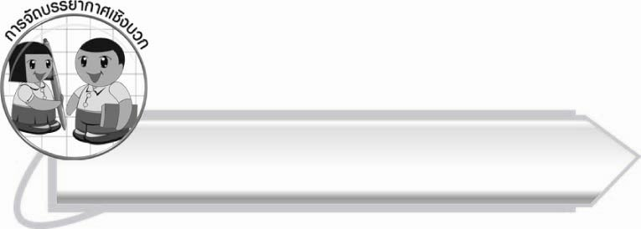
การจัดบรรยากาศเชิงบวก

ให้นักเรียนฝึกคัดลายมือและเรียนรู้ที่จะพัฒนาตนเอง ครูเป็นผู้สังเกตให้คำแนะนำ ดูแล
และให้กำลังใจอย่างทั่วถึง

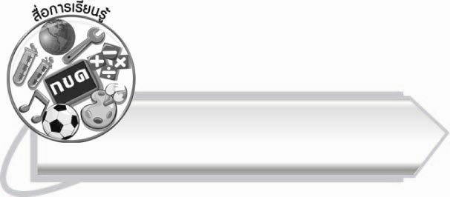
สื่อการเรียนรู้

๑. แถบข้อความ
๒. ใบงาน

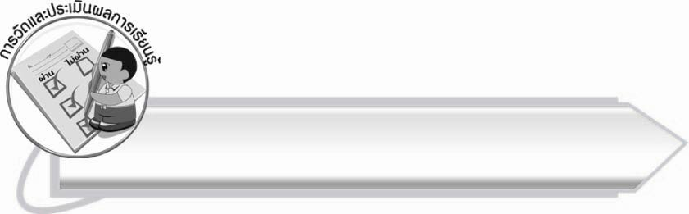
การวัดและประเมินผลการเรียนรู้

๑. วิธีการวัดและประเมินผล
๑.๑ สังเกตพฤติกรรมของนักเรียนในการเข้าร่วมกิจกรรม
๑.๒ ตรวจใบงานที่ ๒๑
๒. เครื่องมือ
แบบสังเกตพฤติกรรมการเข้าร่วมกิจกรรม
๓. เกณฑ์การประเมิน
การประเมินพฤติกรรมการเข้าร่วมกิจกรรม
ผ่านตั้งแต่ ๒ รายการ ถือว่า ผ่าน
ผ่าน ๑ รายการ ถือว่า ไม่ผ่าน

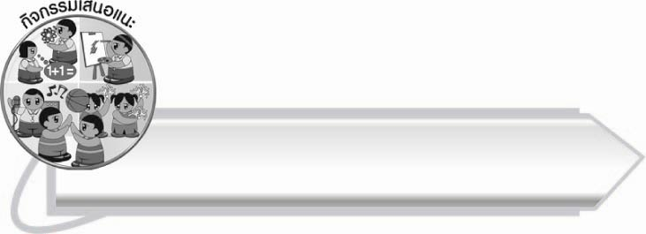

กิจกรรมเสนอแนะ

ให้นักเรียนเล่นเกมบอกต่อ โดยต้องเป็นข้อความหรือประโยคที่มีคำมาตรา กบ ให้คนสุดท้ายออกมาเขียนบนกระดาน ฝึกทักษะความจำและการสื่อสาร

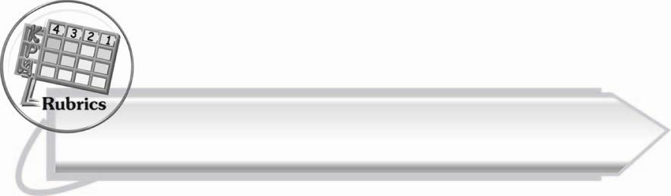

การประเมินผลตามสภาพจริง (Rubrics)
การประเมินใบงานนี้ให้ผู้สอนพิจารณาจากเกณฑ์การประเมินผลตามสภาพจริง (Rubrics)
เรื่อง การคัดลายมือคำในมาตรา กบ
ระดับคะแนน  เกณฑ์การประเมิน | ๔ | ๓ | ๒ | ๑
การคัดลายมือคำในมาตรา กบ | คัดลายมือได้ถูกต้องเป็นระเบียบ สะอาดและสวยงาม  แสดงถึงความตั้งใจ | คัดลายมือได้ถูกต้องเป็นระเบียบ  และสะอาดดี แต่ยังไม่สวยงามมากนัก | คัดลายมือได้ถูกต้องและเป็นระเบียบ  ความสะอาดพอใช้ได้ | คัดลายมือได้ถูกต้องแต่ยัง  ไม่เป็นระเบียบนัก  มีรอยลบ  ที่ไม่สะอาด  หลายแห่ง

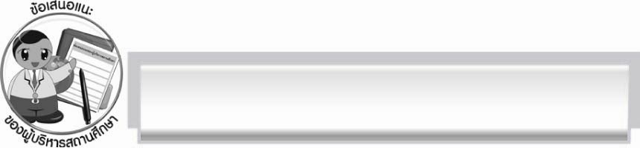
ข้อเสนอแนะของผู้บริหารสถานศึกษา
______________________________________________________________________________
______________________________________________________________________________
______________________________________________________________________________
______________________________________________________________________________
______________________________________________________________________________
______________________________________________________________________________
______________________________________________________________________________
______________________________________________________________________________
______________________________________________________________________________
______________________________________________________________________________
______________________________________________________________________________
______________________________________________________________________________
______________________________________________________________________________
______________________________________________________________________________
______________________________________________________________________________
______________________________________________________________________________
______________________________________________________________________________
______________________________________________________________________________
______________________________________________________________________________
______________________________________________________________________________
______________________________________________________________________________
______________________________________________________________________________
______________________________________________________________________________
______________________________________________________________________________

ลงชื่อ_________________________ (ผู้บริหารสถานศึกษา)
(_________________________)
________/________/_______


บันทึกหลังการสอน

ผลการจัดการเรียนการสอน

______________________________________________________________________________
______________________________________________________________________________
______________________________________________________________________________
______________________________________________________________________________
______________________________________________________________________________
______________________________________________________________________________

ปัญหา/อุปสรรค

______________________________________________________________________________
______________________________________________________________________________
______________________________________________________________________________
______________________________________________________________________________
______________________________________________________________________________
______________________________________________________________________________

แนวทางแก้ไข

______________________________________________________________________________
______________________________________________________________________________
______________________________________________________________________________
______________________________________________________________________________
______________________________________________________________________________
______________________________________________________________________________

ลงชื่อ__________________________ (ผู้บันทึก)
(_________________________)
________/________/_______

